关于木底座的使用说明
各门店：
根据GSP要求，药房不能私设小仓库，货品需离地10cm。近期，公司为门店集中制作配发了木底座，用来放置店堂内的大件货物，如图所示，请大家参照陈列，不要闲置、不作他用。
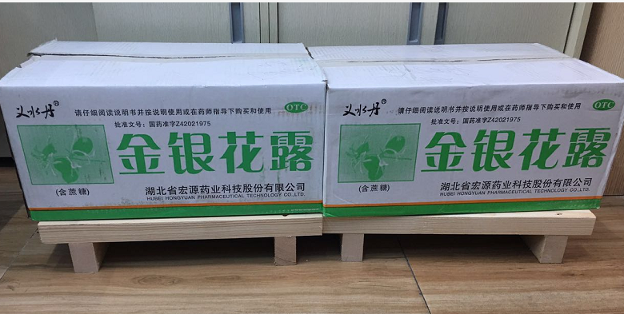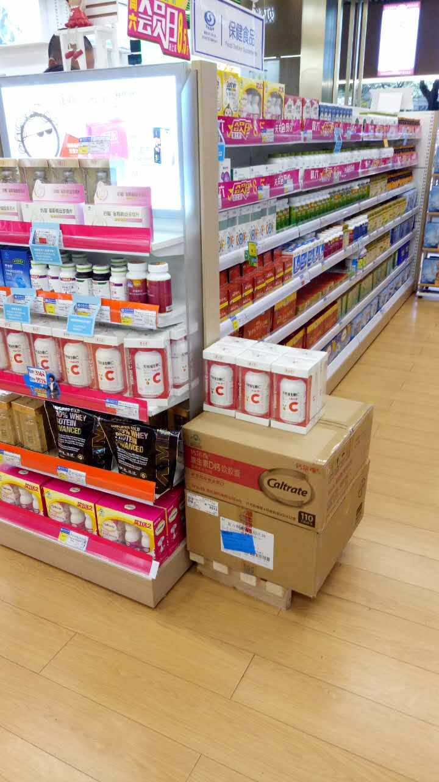

营运部
2017年9月5日

